Leerperiode 1 SLB

Titel opdracht: | Het hebben van een handtekening en paraaf. | Opdracht nr. 1-5A
Behorend bij: | Beroep en opleiding
Bewaren in: | Portfolio ontwikkelingsgericht
Planning: | Week 5

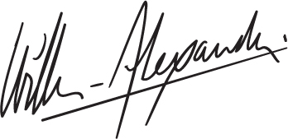
Een handtekening (ook: ondertekening, autogram, signatuur of informeel poot, krabbel) is de met de hand geschreven naam die iemand plaatst onderaan een brief of document. Een verkorte handtekening wordt paraaf genoemd. Handtekening is je volledige naam (bijvoorbeeld alleen je voorletter en volledige achternaam, behalve natuurlijk Koning WE) en je paraaf is een afkorting van je handtekening (bijvoorbeeld alleen de eerste letter van je voornaam + de eerste letter van je achternaam)

Voorbeeld handtekening:

Voorbeeld paraaf:

Opdracht:
* bespreek in tweetallen waarom het belangrijk is een handtekening en soms een paraaf te moeten zetten. Maak gebruik van internet voor de antwoorden.
* waarom en wanneer gebruik je een handtekening en paraaf op school?
* waarom en wanneer gebruik je een handtekening en paraaf als verpleegkundige?
* oefen nu op het maken en hebben van een handtekening en paraaf (herkenbaar: dus voorletter en achternaam) Aan het einde van deze leerperiode is dit definitief.

